Viernes
07
de enero

3° de Secundaria
Artes

3, 2, 1... ¡Arte! ¡Todos a escena!

Aprendizaje esperado: crea la estructura de una puesta en escena al combinar distintas posibilidades de representación entre la realidad y la ficción en una producción artística original.

Énfasis: diseñar la estructura de una producción artística original que combine la realidad de una experiencia significativa con las posibilidades de la ficción.

¿Qué vamos aprender?

Explorarás algunas posibilidades de representación artística de tu realidad, a partir de abstracciones con un sentido personal. Recuerda que una abstracción es crear un concepto o una idea a partir del mundo que te rodea, por ejemplo, un corazón rojo con alas puede ser la representación abstracta del amor que siento por alguien y de la historia que has vivido juntos.

Por supuesto, esto enfocado en la realidad de todos, proponiendo algunas formas que, son accesibles para todos y se pueden adaptar a los intereses individuales.

Hoy zarparás en un viaje por nuestro querido y maravilloso país.

Un viaje lleno de texturas, colores, sabores y realidades que utilizarás para concretar la historia del personaje que has ido trabajando desde las sesiones anteriores.

Has creado tu propio personaje, con nombre y elementos que te representa, características propias.

También utilizarás la recopilación de escenas de la sesión anterior, con lo cual podrás representar las diversas historias de tu personaje.

Ten a la mano tu personaje y si cuentas con fotografías de lugares que hayas visitado, también puedes hacer uso de ellas, si no, puedes dibujar algún lugar donde quisieras estar.

Además, necesitarás lápiz, cuaderno, colores y elementos que ayuden a decorar el espacio.

Si no pudieras contar con estos elementos, no te preocupes, te mostraremos que puedes representar tus historias con lo que te rodea.

Recuerda que cuentas con el apoyo de tus maestras y maestros para presentar tus trabajos y así compartir tus historias con tus compañeros.

¿Qué hacemos?

México es un país muy basto en cuanto a las representaciones artísticas ya que, en cada comunidad, región o estado, varían dependiendo de la cultura. Todo esto hace que haya un abanico enorme de posibilidades artísticas.

Si te es posible toma una foto de tu personaje e imprímela en pequeño y si no puedes, realiza un dibujo del mismo, recórtala y pégala en un palito de madera.

Por ejemplo, tienes una foto de un lugar llamado Ejido el Banco, Tamaulipas y pones la foto de tu personaje sobrepuesta para darle movimiento.

Tu personaje te acompaña en una exploración hacia el pasado. Expresa en su sonrisa una actitud de amor por lo que hace y siente, en compañía de su familia recorre lugares asombrosos, este es uno de ellos.

Éste será un viaje a través de tus recuerdos, sobre todo utilizando las escenas de la sesión anterior.

Ahora, coloca cerca de ti las fotografías que seleccionaste; te ayudarán en el ejercicio de hoy.

¿Te ha pasado que, en esta cuarentena, quieres salir a otros lugares que no sea tu casa?

Seguramente es así. Pero puedes animarte a hacer un viaje, pero a través de la imaginación, ya que aún no puedes salir.

Por ejemplo, piensa en el estado de Michoacán.

Para ello, sumerge a tu personaje en una historieta, con las características que lo representan, lo dibujarás y así tu personaje podrá viajar a través de los diversos escenarios de México.

Necesitarás lápiz y varias hojas, ya que vas a utilizar figuras geométricas para dibujar tu personaje.

Con las formas geométricas puedes realizar el cuerpo humano, inicia con la cabeza de personaje.

Ahora realiza el cuerpo, y puedes ponerle color, escoge los colores que tú quieras ocupar; en casa, puedes hacer uso de los recursos que tengas.

Comienza a plasmar la historieta, o como también se le suele llamar, el cómic de nuestros lugares favoritos.

Imagina que el personaje dice lo siguiente:
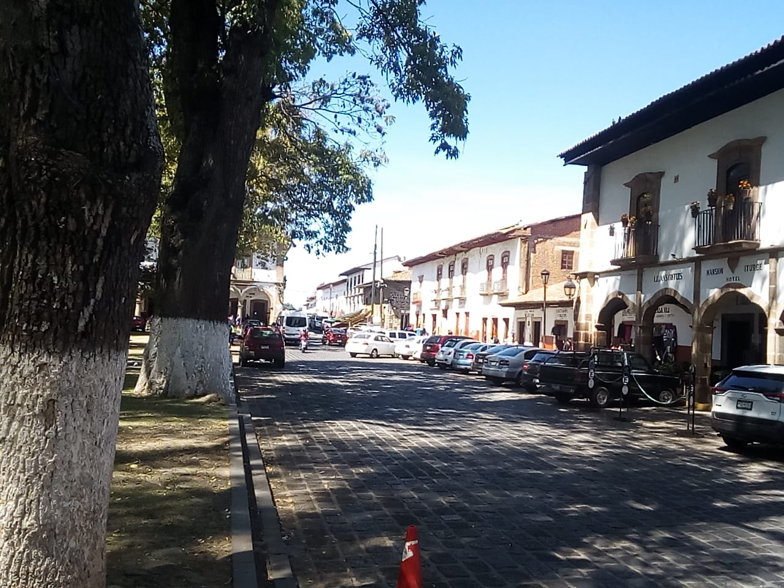

Un estado lleno de colores y sabores, texturas y tradiciones. Me encuentro ahora viajando por las carreteras, voy hacia un bello lugar. Observo las hojas de los árboles, la luz que se refleja en las ventanas, siento el viento en mis párpados, mis mejillas, mis manos.
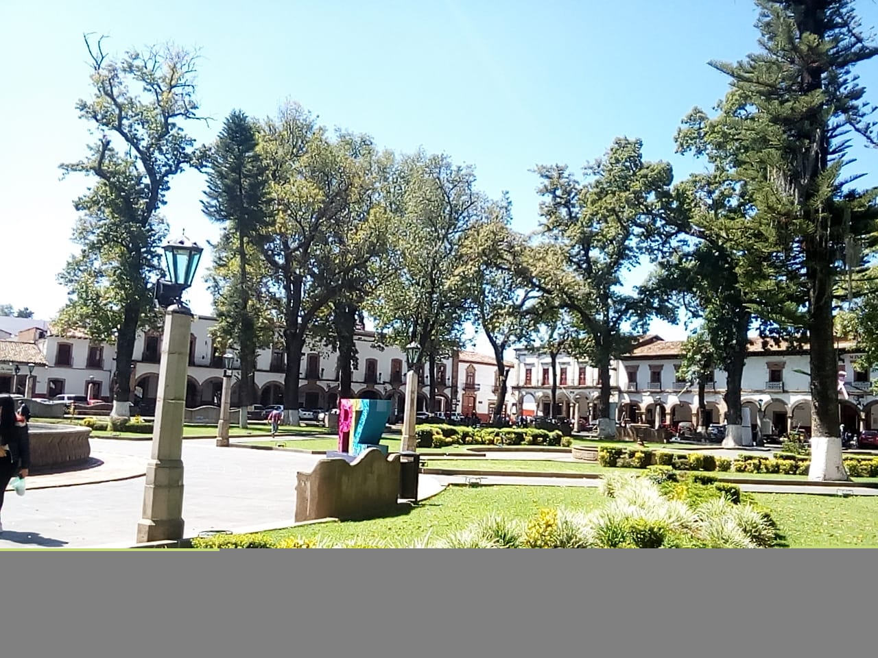

Camino por la plazuela donde venden esa nieve de limón que tanto me gusta. La huelo, se me hace agua la boca.

Además, observo a lo lejos los edificios emblemáticos de este lugar, las calles ahora solitarias, esperando a que un día volvamos a ellas.

Camino un par de calles más, llego a un pequeño lago; desde ahí puedo ver en el horizonte.

Me recuerda lo que sentí la sesión pasada, donde a través de la música y las texturas pude experimentar el amor en todo mi ser.

El cariño de la gente que me rodea, la gente en los mercaditos y zócalos. Extraño pasar por aquellos lugares.

México es inmenso en cultura. Tan sólo ver los alebrijes, los tapetes multicolores, ¿qué sensaciones te provoca observarlos? ¿Has puesto atención a ellos hacia la gente que los elabora?

Yo creo que todos nos podrían contar una historia sobre ellos.

Ahora utilizar algunas imágenes del estado de Oaxaca, hermoso, al igual que todos los que conforman nuestra Federación.

En esta propuesta se busca que tu personaje represente el final de tu historia, conjuntando las últimas escenas de la sesión anterior, mientras te proponemos diversos espacios por medio de las fotografías presentadas a continuación:

La idea es colocarte en diversos escenarios y tú contarás lo que quieres expresar mediante la expresión corporal y la narración.

Pero antes de iniciar con esta propuesta final, debes anotar lo más importante, tus dudas y comentarios para compartirlos con tus compañeros y profesores.

De todo lo que se te propone trabajar puedes elegir la actividad que, por tus situaciones personales, puedas llevar a cabo y presentes a tus maestras y maestros tus resultados.

En el siguiente escenario imagina que tu personaje está en la Sierra Alta de la mixteca oaxaqueña.
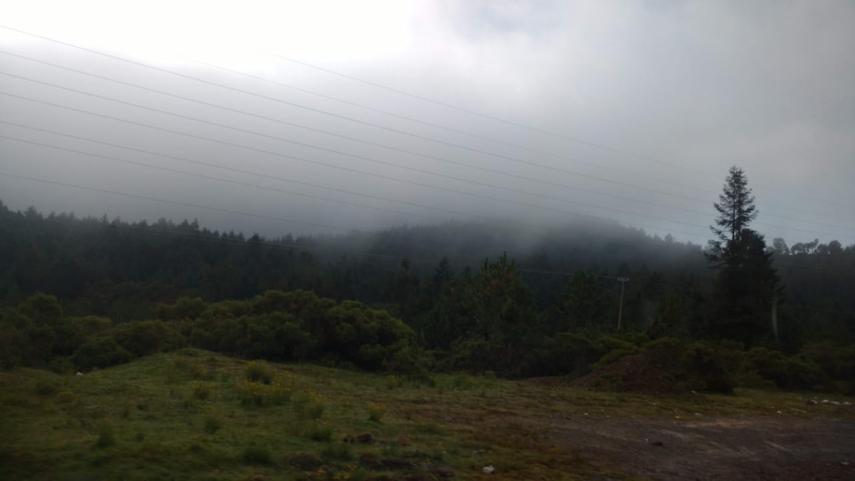

Desarrolla tu historia, imaginando que haría tu personaje al ir terminando su viaje de reflexión sobre el amor en su vida.

Se refiere a ese amor que sientes de tus padres.

En especial de las mamás al preparar algo calientito, como un jarro de chocolate oaxaqueño; puedo sentir el calor del jarrito en mis manos y ese olor tan peculiar del chocolate y puedo ver la sonrisa de cariño y afecto de mi madre al darle un sorbo a esa bebida tan dulce que con tanto amor me preparó.

Es muy importante observar los elementos que conforman esos paisajes y lo que te logran transmitir para aprovechar eso en tus recreaciones y lograr mayor impacto en el público.

Todo el público es muy importante, sean sólo familiares o un teatro a reventar. Ahora la siguiente escena, el ranchito de mi familia, ¿cómo vas a integrar esto a tu historia.
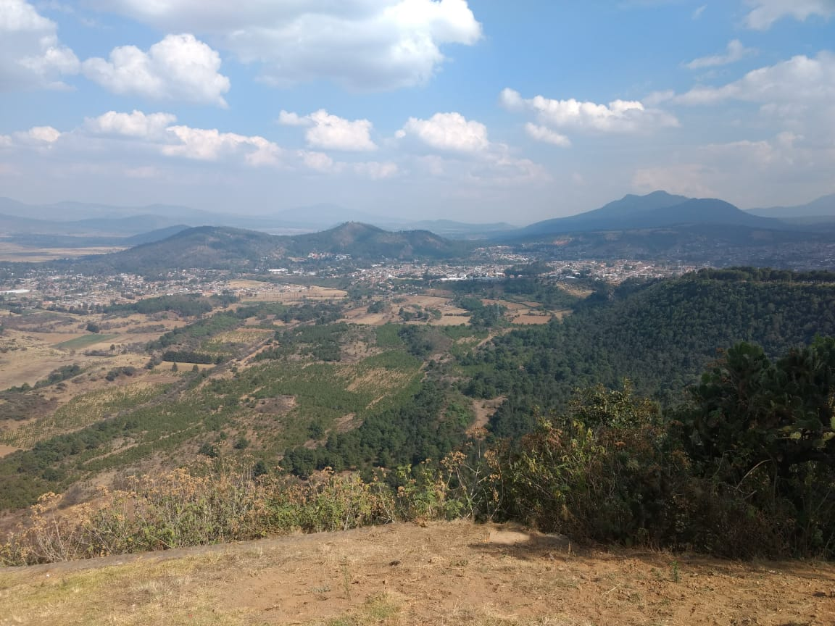

Me recuerda mi infancia, cuando caminaba por el campo y no muy lejos podía recorrer los pastizales, ir a comprar el pan y la leche para el desayuno, la nata que junto con los cocolitos ponía en el comal de barro.

Por último, ¿te parece si vas a un lugar cálido?

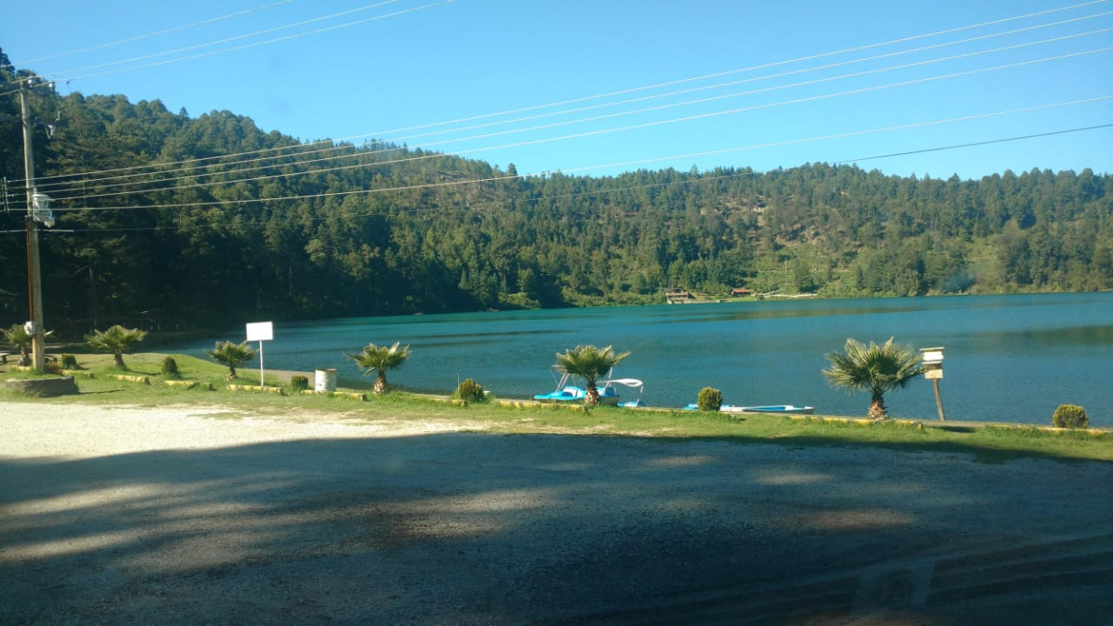

El calor me da bastante placer, me sonroja y me hace sentir alegre y entusiasmada. Como cuando conoces a esa persona que te llama la atención por su rostro y su forma de ser, todo en esa persona te parece perfecto.

Hasta comienzas a crear conversaciones románticas en tu cabeza, en caso de que se llegue a acercar hacia ti, suspiras y sientes que tu corazón se acelera.

¿Qué te pareció este recorrido que has hecho con fotografías e historias ancladas a nuestras memorias?

Ojalá que tus personajes tengan aventuras aún más emocionantes.

Recuerda las distintas propuestas de actividades que has ido presentado desde las sesiones anteriores para crear las aventuras de tus personajes.

El reto de hoy:

No olvides que tus personajes te pueden acompañar a cada momento y expresarse igual que tu; utiliza los elementos artísticos con los que te sientas más cómodo, como diálogos, movimientos corporales, ritmos con su cuerpo, dibujos o lo que tengas a tu alcance.

¡Buen trabajo!

Gracias por tu esfuerzo

Para saber más:
Lecturas

https://www.conaliteg.sep.gob.mx/secundaria.html

